臺北市108年度國民小學「108課綱生命教育議題融入領域課程研習」實施計畫
壹、依據
（一）臺北市108年度友善校園學生事務與輔導工作計畫。
（二）臺北市108年度國民小學推動生命教育工作實施計畫。
貳、目的
（一）協助各級學校推動生命教育，系統發展在地特色之課程。
（二）協助教師理解生命教育內涵，提昇生命教育之教學品質。
參、辦理單位
一、主辦單位：臺北市政府教育局
二、協辦單位：臺北市國民小學推動生命教育工作小組
三、承辦單位：臺北市士林區雨農國民小學
肆、參與對象：
一、臺北市公私立國民小學各校薦派一位教師。
二、臺北市公私立國民小學生命教育行政業務承辦人。
伍、研習日期及地點：108年3月29日（星期五）臺北市士林區雨農國民小學視聽中心
陸、研習內容與流程：
時間 | 項目 | 活動內容 | 講座或負責人
08：30～08：50 | 報到 | 報到 | 雨農國小團隊
08：50～09：00 | 相見歡 | 長官致詞 | 雨農國小、教育局
09：00～12：00 | 專題演講 | 108課綱-  生命教育議題五大學習主題 | 生命教育學科中心  胡敏華老師
12：00～13：00 | 午餐
13：00-15：00 | 教案分享 | 生命教育議題融入教學設計  如何提問思考 | 生命教育學科中心  胡敏華老師
15：00-16：00 | 分組討論 | 生命教育議題融入教學實務  人生三問 | 生命教育學科中心  胡敏華老師
16：00-16：10 | 綜合座談 | 綜合座談 | 雨農國小、教育局

柒、報名方式與研習時數：參加教師請於108年3月15日（星期五）前依臺北市教師在職研
習網站（http://insc.tp.edu.tw）報名，全程參與研習之教師，核發6小時研習時數。
若有報名相關問題，請洽雨農國小湖主任，聯絡電話：(02)2832-9700轉118。
捌、經費：由臺北市108年度友善校園經費支應。
玖、注意事項：
一、各校薦派人員核予公假，課務排代。
二、為響應環保節能，請自備環保筷及水杯。
三、承辦活動學校場地有限，無法提供停車位，敬請搭乘大眾交通工具。
拾、本計畫陳核後實施，修正時亦同。

臺北市雨農國民小學學校位置交通資訊
聯絡地址：11142 臺北市士林區忠義街1號
總機電話：(02)2832-9700
鐵路資訊：搭火車到臺北火車站內，再轉搭捷運（淡水線）到芝山站下車，或搭公車到雨農國小站下車。
捷運資訊：淡水線-芝山站1號出口下車，沿著福國路走，至中山北路六段到忠誠公園，沿著忠誠路一段走即可到達。
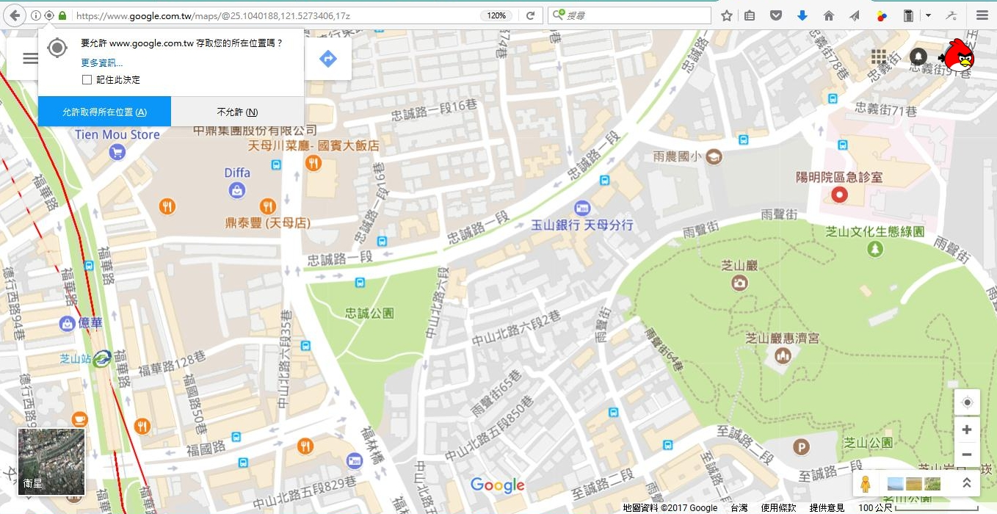
芝山站
雨農

公車資訊：搭乘267、279、645、646、285、606、685、216副、紅12、紅15
開車資訊：請參考以下地圖
